预案编号：
预案版本号：

泰鼎（天津）环保科技有限公司
突发环境事件应急预案

泰鼎（天津）环保科技有限公司
二零一六年八月

目 录
1总则 1
1.1编制目的 1
1.2编制依据 1
1.3适用范围 2
1.4工作原则 3
2 基本情况 4
2.1 单位的基本情况 4
2.3主要生产设备 11
2.5危险化学品储运情况 18
2.6 环境风险源辨识与风险评估 21
3 组织机构及职责 28
3.1 指挥机构组成 28
3.2 指挥机构的主要职责 28
4 应急能力建设 30
4.1 应急处置队伍 30
4.2指挥机构联络图 32
4.3应急设施（备）和物资 33
5 预警与信息报送 35
5.1 报警、通讯联络方式 35
5.2注意事项 35
5.3预防和预警机制 36
5.4信息报告与处置 38
6 应急响应和措施 42
6.1分级响应机制 42
6.2 应急措施 46
6.3应急设施及应急物资的启用程序 55
6.4抢险、处置及控制措施 55
6.5人员紧急疏散、撤离 57
6.6其它突发环境事件的应急措施 59
6.7应急监测 59
7. 后期处置 64
7.1 善后处置 64
7.2现场处置 64
7.3善后赔偿 65
8. 保障措施 66
8.1 通信与信息保障 66
8.2应急队伍保障 66
8.3应急物资装备保障 66
8.4经费及其他保障 67
9. 应急培训与演练 68
9.1应急培训 68
9.2演练 69
10. 奖惩 70
11. 预案的评审、发布和更新 71
11.1预案的评审 71
11.2预案的发布及更新 71
12. 预案实施和生效日期 73
附件1 应急处置组织机构名单及联系电话 74
附件2 外部救援单位联系电话： 75
附件3 应急培训计划 76

1总则

1.1编制目的
编制《突发环境事件应急预案》是为了积极应对公司可能发生的突发环境事件，规范公司环境应急管理工作，建立健全应急救援体系，提高预防、应急响应、处置能力，提高防范和应对突发环境事件能力，避免和减少事件发生，消除、降低污染危害和影响。在突发环境事件发生时，能够确保迅速做出响应，按照预案有条不紊地组织实施救援，采取及时有效的措施，将事故造成的环境影响降到最低限度，增强突发性环境事件的防范能力，减少环境风险，以保障企业员工和周围环境的安全，使国家、集体和个人利益免受侵害。

1.2编制依据
（1）《中华人民共和国环境保护法》主席令第9号（2014修订）
（2）《中华人民共和国突发事件应对法》主席令第69号
（3）《中华人民共和国水污染防治法》主席令第87号
（4）《中华人民共和国大气污染防治法》主席令第32号（2015年修订）
（5）《中华人民共和国固体废物污染防治法》主席令第58号
（6）《国家突发公共事件总体应急预案》
（7）《国家突发环境事件应急预案》
（8）《突发环境事件信息报告方法》部令第17号
（9）《关于进一步加强环境影响评价管理防范环境风险的通知
》环发[2012]77号文
（10）《全国环保部门环境应急能力标准化建设达标验收暂行办法》环办[2012]89号文
（11）《天津市突发公共事件总体应急预案》
（12）《天津市环保局突发环境事件应急预案》
（13）《天津市突发环境事件应急预案编制导则（企业版）》
（14）《危险化学品安全管理条例》
（15）《国家危险废物名录》
（16）《危险化学品目录（2015版）》
（17）《企业突发环境事件风险评估指南（试行）》
（18）《关于印发《企业突发环境事件风险评估指南（试行）》的通知》（环办[2014]34号）
（19）环发[2015]4号 关于印发《企业事业单位突发环境事件应急预案备案管理办法（试行）》的通知
（20）《市环保局关于做好企业事业单位突发环境事件应急预案备案管理工作的通知》津环保应[2015]40号
（21）《市环保局关于印发2015年天津市环境应急管理工作要点的通知》津环保应[2015]48号

1.3适用范围
本预案适用于泰鼎（天津）环保科技有限公司内所发生或可能发生的突发性环境污染事件预防及应急处理。

1.4工作原则
⑴、坚持以人为本，预防为主。加强对环境事故危险源的监测、监控并实施监督管理，建立环境事故风险防范体系，积极预防、及时控制、消除隐患，提高突发性环境污染事故防范和处理能力，尽可能地避免或减少突发环境污染事故的发生。
⑵、坚持统一领导，分类管理，分级响应。接受政府环保部门的指导，加强各部门之间协同与合作，提高快速反应能力。
⑶、坚持平战结合，专兼结合，充分利用现有资源。积极做好应对突发性环境污染事故的思想准备、物资准备、技术准备、工作准备，加强培训演练，应急系统做到常备不懈，在应急时快速有效。

2 基本情况

2.1 单位的基本情况
泰鼎（天津）环保科技有限公司建于2007年，由上海爱康电子系统工程有限公司、天津绿通环保工程设备有限公司、台湾益金鼎企业合资创建的有限责任公司。
泰鼎（天津）环保科技有限公司为中外合资企业，法人代表为庒清旗，组织机构代码为77064164-8，员工人数为74人；公司主要从事电子废弃物的处理，持有危险废物经营许可证、废弃电器电子产品处理资格证书，主要拆解产品类别有电视机、电冰箱、洗衣机、空调、电脑显示屏等，总电子产品拆解量为84万台/年；产品及其产量为：一般金属、玻璃及塑料（19034t/a）、金（0.48t/a）、银（3t/a）、钯（0.36t/a）、铂（0.012t/a）。
公司位于天津经济技术开发区汉沽现代产业区华山路11号，东侧为天津东邦铅资源再生公司，南侧为阿法埃莎（天津）化学有限公司，西侧隔华山路为天津信汇制药有限公司，北侧为创锦真空涂料制品公司。该厂远离居民区、重要公共建筑和人口稠密区，具有良好的交通运输条件。
厂区总用地面积18938.8m²，总建筑面积9360.48m²，主要建筑物为生产厂房及办公用房、剧毒品库。厂区北侧由东向西依次为1栋粉碎车间（建筑面积2199.5m²）、1栋分类车间（建筑面积1849.75m²）、1栋回收车间与办公用房（建筑面积2659.73m²）；厂区南侧布置一栋拆解车间（建筑面积2600m²），危险化学品库位于厂区东侧，建筑面积为19.5m²；厂房四周布置厂区道路，出入口位于厂区西侧。
厂内回收车间有一个车间排污口，通过厂内污水管道经厂区总排污口排入市政污水管道，最终进入汉沽现代产业区污水处理厂进一步处理。粉碎车间有粉尘收集系统，产生的粉尘经收集后集中排放；回收车间有废气收集处理系统，产生的废气经收集后，通过洗涤塔中和后排放。

南
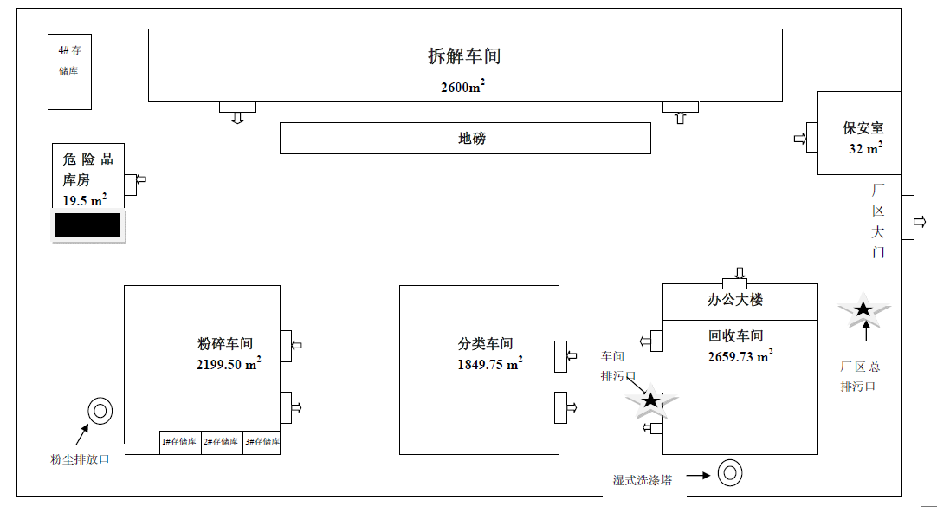
图2-1 厂区平面布置图

2.2涉及危险化学品情况
公司涉及的主要原辅材料见下表。
表2-2 主要原辅料使用量表
序号 | 名称 | 含量 | 单位 | 消耗量 | 包装规格 | 厂内最大存储量 | 存储位置 | 危险特性
1 | 废电线、废电子组件、废通讯产品、含贵金属废液等原料 | - | t/a | 14550 | 袋装或桶装 | 5000t | 回收车间 | -
2 | 液碱（工业级） | 50％溶液 | kg/a | 1200 | 500mL/瓶 | 1200kg | 回收车间 | 与酸发生中和反应并放热。遇潮时对铝、锌和锡有腐蚀性，并放出易燃易爆的氢气。本品不会燃烧,遇水和水蒸气大量放热,形成腐蚀性溶液。具有强腐蚀性。
3 | 盐酸 | 37％溶液 | kg/a | 3360 | 500mL/瓶 | 3360kg | 回收车间  化学品库房 | 能与一些活性金属粉末发生反应,放出氢气。遇氰化物能产生剧毒的氰化氢气体。与碱发生中合反应，并放出大量的热。具有较强的腐蚀性。
4 | 硝酸 | 67％溶液 | kg/a | 840 | 500mL/瓶 | 840kg | 回收车间  化学品库房 | 强氧化剂。能与多种物质如金属粉末、电石、硫化氢、松节油等猛烈反应，甚至发生爆炸。与还原剂、可燃物如糖、纤维素、木屑、棉花、稻草或废纱头等接触，引起燃烧并散发出剧烈的棕色烟雾，具有强腐蚀性。
5 | 硫酸 | 50％溶液 | kg/a | 500 | 500mL/瓶 | 500kg | 回收车间  化学品库房 | 遇水大量放热,可发生沸溅。与易燃物（如苯）和可燃物（如糖、纤维素等）接触会发生剧烈反应，甚至引起燃烧。遇电石、高氯酸盐、雷酸盐、硝酸盐、苦味酸盐、金属粉末等猛烈反应，发生爆炸或燃烧。有强烈的腐蚀性和吸水性。
6 | 亚硫酸钠 | 固体 | kg/a | 1800 | 500g/瓶 | 1800kg | 精炼室 | 未有特殊的燃烧爆炸特性。受高热分解产生有毒的硫化物烟气。
7 | 双氧水 | 30％溶液 | kg/a | 120 | 500mL/瓶 | 120kg | 危险品库房 | 爆炸性强氧化剂。过氧化氢本身不燃，但能与可燃物反应放出大量热量和氧气而引起着火爆炸。过氧化氢在pH值为3.5～4.5时最稳定，在碱性溶液中极易分解，在遇强光，特别是短波射线照射时也能发生分解。当加热到100℃以上时，开始急剧分解。它与许多有机物如糖、淀粉、醇类、石油产品等形成爆炸性混合物，在撞击、受热或电火花作用下能发生爆炸。过氧化氢与许多无机化合物或杂质接触后会迅速分解而导致爆炸，放出大量的热量、氧和水蒸气。大多数重金属（如铁、铜、银、铅、汞、锌、钴、镍、铬、锰等）及其氧化物和盐类都是活性催化剂，尘土、香烟灰、碳粉、铁锈等也能加速分解。浓度超过74％的过氧化氢，在具有适当的点火源或温度的密闭容器中，能产生气相爆炸。
8 | 氨水 | 25％溶液 | L/a | 500 | 500mL/瓶 | 500L | 精炼室 | 易分解放出氨气，温度越高，分解速度越快，可形成爆炸性气体。若遇高热，容器内压增大，有开裂和爆炸的危险。
9 | 甲酸 | 94％溶液 | L/a | 50 | 500mL/瓶 | 50L | 实验室 | 可燃。其蒸气与空气可形成爆炸性混合物，遇明火、高热能引起燃烧爆炸。与强氧化剂接触可发生化学反应。具有较强的腐蚀性。
10 | 水合肼 | 35～64％溶液 | L/a | 200 | 500mL/瓶 | 200L | 精炼室 | 遇明火、高热可燃。具有强还原性。与氧化剂能发生强烈反应。引起燃烧或爆炸。
11 | 乙炔 | —— | kg/a | 3.5 | 3.5kg/钢瓶 | 3.5kg | 仪器室 | 极易燃烧爆炸。与空气混合能形成爆炸性混合物，遇明火、高热能引起燃烧爆炸。与氧化剂接触猛烈反应。与氟、氯等接触会发生剧烈的化学反应。能与铜、银、汞等的化合物生成爆炸性物质。

2.3主要生产设备
公司涉及的主要设备见下表。
表2-3 项目设备清单
序号 | 设备名称 | 材质 | 规格 | 数量 | 备注
1 | 拆解设备 | - | 电动起子、螺丝起子、老虎前、铁锤等 | 10套 | 拆解/分类
2 | CRT拆解机 | - | - | 6套 | 拆解/分类
1 | 进料振动床 | SS41 | 3000mm×200m | 1 | 粉碎/分选
2 | 输送带 | SS41 | 容量4m³/h | 2 | 粉碎/分选
3 | 破碎机 | 碳钢 | 容量1.5～2t/h | 3 | 粉碎/分选
4 | 磁选机 | SS41 | 容量10～15t/h | 1 | 粉碎/分选
5 | 磨粉机 | 碳钢 | 槌击式，容量2t/h | 1 | 粉碎/分选
6 | 粒状物分级机 | SS41 | 容量2 CAP-t/h | 1 | 粉碎/分选
7 | 旋风分离器 | 碳钢 | 多重式 | 2 | 粉碎/分选
8 | 袋式集尘器 | SS41 | 处理量：布管55支，φ116×2520m/m | 1 | 粉碎/分选
9 | 诱引风车 | 碳钢 | 风量：100cmm | 1 | 粉碎/分选
10 | 分选机 | SS41 | - | 1 | 粉碎/分选
11 | 预洗槽 | SUS304 | L1300×W1000×H1000mm  容积1000L | 1 | 电析  回收
12 | 反应槽 | SUS304 | L1300×W1250×H1000mm  容积1000L | 1 | 电析  回收
13 | 清洗槽 | SUS304 | L1300×W1000×H1000mm  容积1000L | 1 | 电析  回收
14 | 电析槽 | PVC 10t | L1820×W900×H750mm | 1 | 电析  回收
15 | 氰离子电析槽 | PVC 10t | ψ750×H780mm | 1 | 电析  回收
16 | 溶解反应槽 | PVC 20t | ψ200×H800mm  容积20L | 1 | 贵金属精练
17 | 过滤器 | PVC 20t | - | 1 | 贵金属精练
18 | 离子交换树脂塔 | PVC 10t | ψ200×H1000mm  容积20L | 1 | 贵金属精练
19 | 精练柜 | PVC 10t | L2000×W800×H2300mm | 1 | 贵金属精练
20 | 煅烧炉 | - | 电热炉，加热温度600℃  L600×W1000×H1000mm | 1 | 贵金属精练
21 | 铸锭炉 | - | 电加热，加热温度1500℃  L400×W200×H600mm | 1 | 贵金属精练
22 | 烘箱 | - | 电热炉，加热温度200℃  L1200×W800×H1000mm | 1 | 贵金属精练

2.4工艺流程简介：
（1）人工拆解
图2-4-1 人工拆解工艺及污染流程图
工艺流程简述：
对于较大型、完整的电子废料进行人工拆解和分类整理，其中拆解所产生的单一金属如铁、铝、铜以及塑料、玻璃等直接作为产品外售，需要进一步处理的原料如电路板、电线、电镀金属等集中由厂内粉碎/分选、电析回收、贵金属精炼等工序处理。
其中电脑荧幕经拆解后，塑料外壳、铁、铝、铜可直接分类回收，电路板集中由厂内破碎/分选处理；阴极射线管（CRT）经必须经CRT拆解设备经拆除线圈、破真空、铅玻璃/钡玻璃分离、采用吸尘器吸附的方法去除荧光粉等处理后，回收铜线、金属栅网、玻璃等有价物质。
（2）粉碎/分选
图2-4-2 粉碎/分选处理工艺及污染流程图
工艺流程简述：
粉碎/分选处理是利用破碎、粉碎、研磨、分选、清洗等将废弃物研磨至粉粒状，将不同材质分离，再利用磁选、重力分选等将有价物质分离、回收。处理对象包含废印刷电路板、废电子零件、废晶片、电阻等。
首先将废料人工方式分类、拆解，将同类材质废料分类收集，待累积一定数量后，送入回收处理系统回收。先进行粗碎处理，细碎处理，经磁选机分离出铁、镍等磁性物质。其余废料采用磨碎机再次研磨成分离状，利用比重差异，采用重力分选机将金属与非金属分离回收，本项目电线类物品采用干式粉碎处理工艺，电子类物品采用湿式粉碎处理工艺，湿式工序使用的水经沉降分离及压滤机过滤后回用，不外排。
（3）贵金属回收
贵金属回收和精炼主要在回收车间进行，分为金属电析区和精炼区。电析区在车间北部，包括溶解槽、电析机及废液的处理装置；金属精炼在车间东部的熔炼室、精炼室、仪器室、实验室内进行。
本项目采用湿法提取冶金技术回收贵金属废料（液）金属，该技术的基本原理主要是利用贵金属能溶解在硝酸、王水中的特点，将其从电子废弃物中脱除并从液相中予以回收。
①电析回收
贵金属回收处理对象主要为金、银、钯、铂，包括镀贵金属的印刷电路板、电子零件及边料、含贵金属的擦拭纸、以及其它镀贵金属的废金属和含有贵金属的废电镀液等。本项目利用电析方法— ＂溶解  电解析出＂的反应过程回收贵金属。首先将贵金属的镀层溶解，经过滤得到贵金属溶液，以电析方式回收贵金属，过滤得到的贵金属再经两道水洗，过滤得到贵金属粗品。一般金属经清水洗涤后，作为不含贵金属的金属产品处理，洗涤水回用。整个处理流程为溶解、清洗、电析、废液处理等步骤。

图2-4-3 电析回收生产工艺及污染流程

②精炼贵金属
贵金属精炼采用湿法提取冶金技术，该技术的基本原理主要是利用贵金属能溶解在硝酸、王水中的特点，将其从电子废弃物中脱除并从液相中予以回收。本项目贵金属精炼是以还原法提纯电析回收的不纯贵金属。

图2-4-4 贵金属精炼回收工艺及污染流程

2.5危险化学品储运情况
2.5.1 存储规模和类别
公司使用的化学品见表2-2。
公司无专门危险品运输车辆，所有危险品的运输均委托有资质单位运输。
2.5.2厂区周边敏感目标情况
泰鼎（天津）环保科技有限公司位于天津经济技术开发区汉沽现代产业区华山路11号，东侧为天津东邦铅资源再生公司，南侧为阿法埃莎（天津）化学有限公司，西侧隔华山路为天津信汇制药有限公司，北侧为创锦真空涂料制品公司，下表列出公司周边5000m范围内大气环境保护目标。
表2-5 厂区周边环境保护目标
序号 | 敏感目标 | 方位 | 与厂区距离（km） | 经纬度坐标
1 | 蓝领公寓 | 东北 | 0.55 | N39°12'40.05" ；E117°46'34.83"
2 | 茶淀居住区 | 西北 | 2.12 | N39°13'44.64" ；E117°45'29.11"
3 | 茶淀中学 | 西北 | 2.2 | N39°14'39.53" ；E117°45'16.13"
4 | 崔兴沽村 | 西北 | 4.06 | N39°14'39.53" ；E117°45'16.13"
5 | 李自沽村 | 西北 | 4.54 | N39°15'1.60" ；E117°45'51.48"
6 | 李自沽小学 | 北 | 4.28 | N39°14'54.14" ；E117°45'58.30"
7 | 茶淀馨苑 | 西北 | 2.72 | N39°14'3.43" ；E117°45'53.69"
8 | 泰安里 | 东北 | 3.85 | N39°14'38.11" ；E117°46'29.20"
9 | 雅安里 | 东北 | 3.54 | N39°14'31.37" ；E117°46'27.93"
10 | 鸿盛家园 | 北 | 2.88 | N39°14'7.25" ；E117°46'9.93"
11 | 紫润别院 | 北 | 3.1 | N39°14'20.42" ；E117°46'9.85"
12 | 茶淀小学 | 西北 | 2.68 | N39°14'0.66" ；E117°45'59.54"
13 | 茶店镇政府 | 北 | 2.6 | N39°13'59.15" ；E117°46'0.32"
14 | 汉沽河西第一小学 | 东北 | 3.69 | N39°14'20.05" ；E117°47'29.68"
15 | 宜春里 | 东北 | 3.76 | N39°14'26.49" ；E117°47'25.77"
16 | 天津汉沽医院 | 东北 | 4.2 | N39°14'18.85" ；E117°47'7.64"
17 | 四平里 | 东北 | 4.36 | N39°14'36.86" ；E117°47'42.90"
18 | 七星里 | 东北 | 4.55 | N39°15'2.62" ；E117°47'25.07"
19 | 兰苑里 | 东北 | 3.74 | N39°14'5.25" ；E117°47'2.80"
20 | 三明里 | 东北 | 3.51 | N39°14'36.77" ；E117°46'55.49"
21 | 六安里 | 东北 | 4.10 | N39°14'44.61" ；E117°46'43.54"
22 | 九龙里 | 东北 | 4.37 | N39°15'1.98" ；E117°46'43.76"
23 | 河西第三小学 | 东北 | 4.43 | N39°14'51.03" ；E117°46'57.20"
24 | 润和馨苑 | 东北 | 4.87 | N39°15'6.51" ；E117°47'28.04"
25 | 峰尚花园 | 东北 | 3.93 | N39°14'38.33" ；E117°46'38.71"
26 | 国兰花苑 | 东北 | 3.46 | N39°14'25.51" ；E117°46'35.28"
27 | 御景华庭 | 东北 | 3.26 | N39°14'21.32" ；E117°46'34.59"
28 | 留庄村 | 东北 | 4.80 | N39°15'14.13" ；E117°47'7.64"
30 | 崔庄村 | 东北 | 3.2 | N39°14'18.85" ；E117°47'9.55"
31 | 汉沽第三中学 | 东北 | 3.1 | N39°14'7.28" ；E117°47'3.92"
32 | 杨寨里 | 东北 | 3.81 | N39°14'8.16" ；E117°47'56.80"
33 | 正通枫景湾家园 | 东北 | 4.14 | N39°14'15.31" ；E117°48'9.33"
34 | 天津市汉沽区田家炳中学 | 东北 | 4.41 | N39°14'10.73" ；E117°48'24.92"
35 | 正阳里 | 东北 | 4.45 | N39°13'57.87" ；E117°48'38.09"
36 | 和和家园 | 东北 | 4.41 | N39°13'54.05" ；E117°48'50.73"
37 | 丽景名苑 | 东北 | 4.70 | N39°13'49.95" ；E117°49'4.83"
38 | 朝阳花园 | 东北 | 4.62 | N39°14'1.32" ；E117°48'59.20"
39 | 泰和新苑 | 东北 | 3.97 | N39°14'23.33" ；E117°47'44.42"
40 | 惠阳里 | 东北 | 4.9 | N39°14'8.06" ；E117°48'57.76"
41 | 四季花苑 | 东北 | 4.33 | N39°14'10.83" ；E117°48'39.35"
42 | 滨海新区汉沽第九中学 | 东北 | 4.76 | N39°14'11.99" ；E117°48'46.67"
43 | 庆阳大厦 | 东北 | 4.5 | N39°14'16.35" ；E117°48'41.03"
44 | 天津市汉沽区中心小学 | 东北 | 4.9 | N39°14'51.07" ；E117°48'0.69"
45 | 玉坨里 | 东北 | 4.94 | N39°14'54.5" ；E117°48'1.26"
46 | 东风南里 | 东北 | 4.77 | N39°14'29.58" ；E117°48'32.54"
47 | 汉沽区中医医院 | 东北 | 4.68 | N39°14'33.06" ；E117°48'21.48"
48 | 托南里 | 东北 | 4.77 | N39°14'36.98" ；E117°48'11.37"
49 | 铁坨里 | 东北 | 4.51 | N39°14'37.55" ；E117°48'1.62"
50 | 阜阳里 | 东北 | 4.9 | N39°14'45.86" ；E117°48'19.49"
51 | 馨月庭苑 | 东北 | 4.1 | N39°14'33.49" ；E117°47'36.62"

2.6 环境风险源辨识与风险评估
参考《企业突发环境事件风险评估指南（试行）》文件，本厂区编制了《环境风险评估报告》，对本厂区生产、使用、存储或释放可能引发得突发环境事件进行的详细分析，最终得出结论，本厂区属于一般环境风险。
2.6.1环境风险源辨识
根据《企业突发环境事件风险评估指南（试行）》附录B 突发环境事件风险物质及临界量清单，对公司原辅材料、产品、副产品以及生产过程中排放的污染物进行危险性识别，筛选风险评价因子。双氧水属于强氧化剂，由于不在《企业突发环境事件风险评估指南（试行）》上述清单内，因此参考GB18218-2009《危险化学品重大危险源辨识》中氧化性物质的临界量。
表2-8 企业危险品最大存储量与临界量
物质 | 存储量t | 临界量t | 危险度 | 危险度之和
双氧水 | 0.12 | 50 | 0.0024 | 0.2091
硝酸 | 0.84 | 7.5 | 0.112 | 0.2091
氨 | 0.5 | 7.5 | 0.067 | 0.2091
肼 | 0.2 | 7.5 | 0.027 | 0.2091
乙炔 | 0.0035 | 5 | 0.0007 | 0.2091

由于计算Q=0.2091<1，参考《企业突发环境事件风险评估指南（试行）》，企业为一般环境风险等级。

2.6.2生产过程潜在危险性识别
本项目可能存在的风险因素主要包括危险品库泄漏等引起的事故排放，其可能带来的危害见表2-9。

表2-9 本工程风险类型及可能危害
单元 | 风险源位置 | 风险因素 | 风险类型 | 风险因子 | 可能危害
储存区 | 危险化学品库 | 物料装卸、搬运时泄漏 | 泄漏 | 双氧水 | 泄漏、火灾爆炸
生产区 | 回收车间 | 物料装卸、搬运时泄漏 | 泄漏 | 乙炔、氨水等 | 泄漏、火灾爆炸

2.6.3事故源项分析
（1）火灾爆炸、泄漏事故伴生灾害源强分析
危险化学品的泄漏，不仅污染环境，且可能发生火灾爆炸事故会产生次生环境影响。乙炔易燃烧爆炸，乙炔气体泄露遇明火发生或者爆炸风险；甲酸可燃，存在火灾风险；危险化学品库内双氧水具有强氧化性，如在操作或存放中接触可燃物，可能发生燃烧，甚至爆炸事故。
（2）风险防范措施失灵源强分析
公司危险化学品库和回收车间发生火灾时，采用CO₂灭火器或干粉灭火器灭火，不用水扑救；办公生活区等其他区域失火可采用消防水灭火，但由于办公生活区不涉及危险化学品，消防废水可直接排入市政雨水管网，雨水排放进入雨水收集池内暂存。然而当雨水外排阀门不能正常关闭时，将导致废水直接排入地表水体。
（3）污染治理设施异常的源强分析
本公司现有污染治理设施包括：污水处理站、废气处理设施。
废气治理设施运行异常的最坏情景是：废气处理设施故障致使废气未经处理直接排放；废水处理系统故障致使回收车间生产废水未经处理直接排放。
（4）企业违法排污的污染源强分析
本公司设有1个车间废水排放口和1个厂区废水总排口、2个工艺废气排放口、1个危险废物暂存间。
违法排污的最坏情景有：①工艺废气未经处理直接排放，事故源强同上节污染治理设施异常时的源强。
②回收车间生产废水未经污水处理站处理直接排放，事故源强同上节污染治理设施异常时的源强。
③危险废物未委托有资质单位处置，非法倾倒或掩埋，污染源强为全年产的危险废物量，危险废物年产生量为650.5t/a。
（5）非正常工况（开停车等）
遇到突然停电、停机等意外原因造成突然开、停车情况下，废气、废水未经处理直接排放，事故源强同上节污染治理设施异常时的源强。
（6）通讯或运输系统故障事故污染源强分析
本公司通讯不畅的风险是延误救援时间，厂区内绝大多数人均使用手机并有机动车辆，因而通讯故障的影响较小。

2.6.4泄漏事故对环境的影响
危险品库内存放双氧水，回收车间内存放有盐酸、甲酸、硝酸、氨水等化学品，使用时由于外力破坏和操作不慎等原因，造成物料发生泄漏，造成厂区局部污染，甚至引发火灾爆炸等。
公司在危险化学品库和回收车间设置了消防设施及应急物资，一旦发生泄漏事故，及时采取措施堵漏和对泄漏出来的物料采用吸油毡、沙土等吸附材料吸附处理。本项目危化品用量较少，及时处理后挥发量较少，不会对周边环境产生显著影响。

2.6.5火灾爆炸事故的影响
火灾爆炸次生事故包括大气影响和水环境影响。
乙炔、甲酸等泄漏后一旦遇明火可燃烧，其燃烧产物中对大气的主要影响物为一氧化碳和二氧化碳。
①次生烟雾影响分析
本企业主要事故风险类型为火灾爆炸事故，除爆炸引发冲击波伤害、热辐射损伤之外，火灾和爆炸过程还可能产生烟雾。
烟雾是物质在燃烧反应过程中产生的含有气态、液态和固态物质与空气的混合物。通常由极小的炭黑粒子完全燃烧或不完全燃烧产物、水分及可燃物的燃烧分解产物组成。烟雾的成分和数量取决于可燃物的化学组成和燃烧反应条件（如温度、压力、助燃物数量等）。在低温时，即明燃阶段，烟雾中以液滴粒子为主，烟气呈青白色。当温度上升至260℃以上时，因发生脱水反应，产生大量游离的炭粒子，烟气呈黑色或灰黑色，当火点温度上升至500℃以上时，炭粒子逐渐减少，烟雾呈灰色。
本企业火灾爆炸事故时，乙炔燃烧会产生CO、CO₂等物质，并有伴随少量烟雾产生。一旦发生事故，建设单位应及时按照应急预案安排救援和疏散，及时佩戴呼吸器，以免烟雾损害健康。
在迅速采用灭火措施，并疏导下风向人员后，不会对环境和周边人员产生显著影响。
②消防废水分析
乙炔、甲酸等危险化学品均存放于回收车间内，回收车间发生火灾采用CO₂灭火器灭火，不用消防栓，因此回收车间不产生消防废水。
办公区、分类车间和粉碎车间发生火灾时，可采用消防水灭火，但由于该区域不涉及危险化学品，消防废水可直接排入市政雨水管网，进入雨水收集池。事故结束后，委托有资质单位对暂存的消防废水水质进行检测，若水质满足厂内废水处理站进水水质要求，处理达标后排入园区污水处理厂；若水质不能满足厂废水处理站进水水质要求，将消防废水外运委托有资质单位处理。

3 组织机构及职责

3.1 指挥机构组成
总指挥：蒋志平
副总指挥：宋淑伶
成员：张晓承、王勇、董婷婷、陈江汉、蒋春红、李倩。

3.2 指挥机构的主要职责
（1）贯彻执行国家、当地政府、上级主管部门关于突发环境事件应急处置的方针、政策及有关规定；
（2）组织制定突发环境事件应急预案并交由上级环保主管部门进行审批和备案；
（3）组建突发环境事件应急处置队伍；
（4）负责应急防范设施（备）的建设，以及应急处置物资，特别是处理泄漏物、消解和吸收污染物的物资储备；
（5）检查、督促做好突发环境事件的预防措施和应急处置的各项准备工作，督促、协助内部相关部门及时消除有毒有害物质的跑、冒、滴、漏；
（6）负责组织预案的更新；
（7）批准本预案的启动和终止；
（8）确定现场指挥人员；
（9）协调事故现场有关工作；
（10）负责人员、资源配置和应急队伍的调动；
（11）及时向上级环保主管部门报告突发环境事件的具体情况，必要时向有关单位发出增援请求，并向周边单位通报相关情况；
（12）接受上级应急指挥部门或政府的指令和调动，协助事故处理。配合政府部门对环境进行恢复、事故调查、经验教训总结；
（13）负责保护事故现场及相关数据；
（14）有计划地组织实施突发环境事件应急处置的培训和应急预案的演习，负责对员工进行应急知识和基本防护方法的培训。

4 应急能力建设

4.1 应急处置队伍
企业各职能部门生产车间和全体员工都有环保应急处置的责任，各应急处置队是应急处置的骨干力量，其主要任务：担负企业事故的环境保护应急处置工作。
总指挥：蒋志平
⑴全面指挥现场的应急救援工作；
⑵批准本预案的启动与终止；
⑶组织向政府相关部门和相邻居住区请求救援，报告救援情况，对外信息发布；
副总指挥：宋淑伶
协助总指挥做好事故报警、事故信息通报及事故处置工作；协助总指挥负责工程抢险。总指挥不在时，由副总指挥替代总指挥，全权负责应急救援工作。
通讯联络组：负责人：董婷婷；
⑴ 接到总指挥报警指令后，立即拉响警报，依总指挥决策报警，将事故发生情况通报全公司，启动应急救援预案。
⑵ 及时将总指挥的指令广播通报，协助总指挥联络协调各职能部门协做，依据总指挥命令，向政府部门通报。
⑶ 如预见事故可能危及到友邻公司，协助总指挥通报友邻公司疏散。
⑷ 危险解除后，协助总指挥发布解除救援预案指令。
救援抢险组：负责人：陈江汉
⑴接到通知后，迅速集合队伍奔赴现场，正确佩戴个人防护用具，切断事故源；根据指挥部下达的抢修指令，迅速抢修设备、设施、管道，控制事故，以防扩大。
⑵有计划、有针对性地预测设备、管道泄漏部位，进行计划性检修，并进行封、围、堵等抢救措施的训练和实战演练。
医疗救护组：负责人：蒋春红
⑴ 储备足量的急救器材和药品，并随时取用。
⑵ 接到救援指令后，立即组织人员，做好急救准备，并做好重伤者转院就医准备。
⑶ 如本公司的救援力量无法满足救援需要时，向医疗单位（汉沽区中医院）申请救援并转送伤者。
消防救助组：负责人：王勇
⑴负责向上级消防救援力量提供燃烧介质的消防特性，中毒的防护方法，着火设备的禁忌注意事项。
⑵有计划地开展火灾事故预案的演练，提高灭火抢救的战斗力。
应急疏散组：负责人：李倩
根据事故影响范围，设置禁区，布置岗哨，加强警戒，严禁无关人员进入禁区；接到指令后，打开厂区大门，维护厂区道路交通秩序，引导外来救援力量进入事故现场，严禁外来人员入厂参观；对事故发生区域进行交通管制，指挥救护车、消防车行使进入事故现场，指挥非救援人员疏散。
环保应急组： 负责人：张晓承
当发生环境事故时，负责联络有资质的环境监测部门对大气、水体等进行环境及时监测，确定危险物质的成分及浓度，确定污染区域范围，对事故造成的环境影响进行评估，制定环境修复方案并组织实施。

4.2指挥机构联络图

总指挥：蒋志平
副总指挥：宋淑伶

救援抢险组：陈江汉
消防救助组：王勇
医疗救护组：蒋春红
环保应急组：张晓承
应急疏散组：李倩
通讯联络组：董婷婷

4.3应急设施（备）和物资
表4-1 厂内应急救援设备表
序号 | 器材及防护用品名称 | 数量 | 放置地点
1 | 水消防箱 | 1 | 办公室一层
2 | 水消防箱 | 1 | 办公室二层
3 | 水消防箱 | 6 | 分类车间
4 | 水消防箱 | 6 | 粉碎车间
5 | 水带 | 1 | 办公室一层
6 | 水带 | 1 | 办公室二层
7 | 水带 | 6 | 分类车间
8 | 水带 | 6 | 粉碎车间
9 | 干粉灭火器 | 2 | 办公室一层
10 | 干粉灭火器 | 2 | 办公室二层
11 | 干粉灭火器 | 20 | 分类车间
12 | 干粉灭火器 | 20 | 粉碎车间
13 | 干粉灭火器 | 2 | 门卫
14 | CO₂灭火器 | 4 | 危险品库房
15 | CO₂灭火器 | 52 | 回收车间
16 | CO₂灭火器 | 12 | 回收车间
17 | 干粉灭火器 | 20 | 拆解车间
18 | 消防栓 | 10 | 拆解车间
19 | 自动式呼吸器 | 1 | 回收车间
20 | 逃生面罩 | 20 | 办公室一层
21 | 消防沙和铁撬 | 4 | 厂区大门、分类车间、粉碎车间、回收车间
22 | 液体空桶 | 6 | 回收车间
23 | 化学品操作防护服 | 2 | 回收车间
24 | 长袖的胶皮手套 | 3 | 回收车间
25 | 护目镜 | 3 | 回收车间

5 预警与信息报送

5.1 报警、通讯联络方式
快速的内部通讯联络手段：
表5-1 应急指挥人员通讯录
分组 | 姓名 | 手机
火警 | —— | 119
总指挥 | 蒋志平 | 13901159661
副总指挥 | 宋淑伶 | 13821917243
救援抢险组 | 陈江汉 | 13802145530
消防救助组 | 王勇 | 18512256118
医疗救护组 | 蒋春红 | 15822189584
环保应急组 | 张晓承 | 18920188063
应急疏散组 | 李倩 | 13920912262
通讯联络组 | 董婷婷 | 15922105807

外部通讯联络手段：
卫生救护：120
环保：12369
电力抢修：95598
开发区环保局事故报告电话： 022-22173009
开发区安监局应急电话： 022-25201111
现代产业区应急办： 022-67161777

5.2注意事项
① 发生火灾、爆炸、泄漏等事故，现场发现人员应立即向公司消防中心或医疗队报告，同时向当班班长报告，当班班长立即向厂长（经理、主任）或值班人员、公司生产调度报告。
② 公司生产调度接到事故及灾害报告后，立即启动本预案，并同时向公司应急救援指挥中心总指挥、副总指挥报告，并根据总指挥的命令通知各应急救援小组组长、副组长。
③ 发生火灾、爆炸、人员中毒、伤亡等重大、特大事故时，公司事故应急救援指挥中心根据总指挥的指令，向天津市政府环境保护部门、安全生产监督管理部门、公安部门、消防部门、卫生部门、质检部门、交通部门、民政部门及人防部门等有关部门报告并请求紧急救援。听从上级救援工作命令，服从上级指挥。
④ 各应急救援小组接到通知后迅速赶赴事故现场，按照“预案”规定的责任分工，在指挥中心的统一指挥下，立即展开抢险救灾工作
厂区应急救援负责人接到可能导致环境污染事故的信息后，应按照分级响应的原则及时启动事先编制好的事故应急预案，并通知有关部门采取有效措施防止事故影响扩大，当应急救援指挥部认为事故较大，有可能超出本级处置能力时，要及时向当地环保局报告。环保局及时研究应对方案，采取预警行动。

5.3预防和预警机制
根据现场可能发生的紧急突发事件，对应急物资、应急设备、通讯设备、交通设备、医疗急救设施等进行配备；加强应急设备设施的日常管理，确保应急设备设施完好。制定应急培训与演练计划，加强全员应急知识及能力建设。
5.3.1预警行动
收集到的有关信息证明突发环境事件即将发生或者发生的可能性增大时，按照应急预案进入预警状态。进入预警状态后，事发部门及公司相关部门须采取以下措施：
事发部门：
⑴ 立即启动相关应急措施。
⑵ 转移、撤离或者疏散可能受到危害的人员，并进行妥善安置。
⑶ 组织本部门应急抢险队伍赶往抢险地点。
相关部门
⑴ 立即向应急领导报告。
⑵ 通知公司有关职能部门。
⑶ 跟踪事发部门应急处置动态。
⑷ 时刻保持应急物资调动以及抢险人员调动的准备。
⑸ 指令环境应急救援队伍进入应急状态，环境监测部门立即开展应急监测，随时掌握并报告事态进展情况。
公司应急领导小组应做好以下工作：
⑴ 组织相关部门召开应急准备会议，研究、安排应急准备工作。
⑵ 指令有关职能部门做好应急准备。
⑶ 做好启动公司级突发环境专项应急响应的准备。一旦达到公司级突发环境事件标准时，立即启动本预案。
各职能部门接到应急领导小组指令，做好各项应急准备工作。

5.4信息报告与处置
5.4.1 企业内部报告：
企业24小时应急值守电话：022-67160791
当发生突发环境事件后，应及时向应急指挥部报告，立即启动应急程序。
人工报警：要求每位员工熟悉报警电话。
向周边群众报警，可用大声呼喊和敲打发出声响器具的方法报警，向周边群众说清什么地方，什么东西着火，通知人们前来灭火还是紧急疏散。
各部门应当加强对各危险源的监控，对可能引发危险化学品泄漏、火灾等可能引发安全生产事故的重要信息应及时上报。特别重大环境生产事故灾难发生后，事故现场有关人员应当立即报告公司总经理。
5.4.2信息上报
当发生突发环境事件后，应急指挥部及时向上级环保主管部门报告突发环境事件的具体情况；当超过厂区的应急能力需要外界支持时，应急通讯组应立即向当地有关应急救援部门求援（消防、医疗、公安、环保、质监、安监等），报告事故情况（包括伤亡人员、发生事故时间、地点、原因等），当事故可能影响相邻村庄居住人口时应立即通知对方。
5.4.3报告内容：
通报分为厂内通报和厂外通报。
厂内通报系统以站场负责人为中心向外通报,依照实际灾害状况做必要之通报,当灾害程度提升时,应根据发生灾害之物质,泄漏程度,物料及冲洗水流向,适当的通报。通报内容应包括事故发生的时间、地点、类型和排放污染物的种类、数量、人员伤亡情况、直接经济损失、已采取的应急措施，已污染的范围、潜在的危害程度，转化方式趋向，可能受影响区域等。
（1）厂内通报：
厂内通报由“突发环境事件应急救援指挥领导小组”通知所有人员进行紧急处理.非普通班时间,则由值班人员依电话通知各负责人回厂,以进行紧急应变。
（2）厂外通报：
厂外通报主要是请求支援,在厂外通报表中将列有消防单位，区内医院,及政府相关单位等电话,当紧急事故发生时可依此电话表，循离单位最近之请求支援，涉及周边群众生命安全的，应及时请求政府组织周边群众进行疏散。
（3） 通报词：
事故发生通报人依通报表联络各单位时,务必注意到通报以最短时间清楚地通知以争取时效所以通报词即为连络时最为方便之参考,通报者可依此所列之项目进行通报.
通报如下所述:
<1>通 报 者: 泰鼎（天津）环保科技有限公司——报告.
<2>灾害地点: 天津市汉沽现代产业区华山路11号
<3>时 间:于____日_____点____分发生.
<4>灾害种类:_______(火灾,泄漏事故).
<5>灾害程度:_________________________（污染物的种类数量，已污染的范围）
<6>灾 情:_________________________ （已造成或则可能造成的人员伤亡情况和初步估计的直接经济损失，潜在的危害程度，转化方向趋向，可能受影响区域）
<7>请求支援:请提供_________(项目,数量).
<8>联络电话:
5.4.4先期处置
事发部门在公司急救援队伍到达之前应迅速做到以下先期处置：
（1）判断泄漏设备、管路泄漏点，负责泄漏源头的控制，根据事件情况采取关停、堵漏等措施控制泄漏源。
（2）进入事件现场实施泄漏源控制的应急人员必须穿戴适当的个体防护用品，配备必要的特种通讯设备。
公司应急救援小组接到可能导致环境污染事故的信息后，应按照分级响应的原则及时研究确定应对方案，并通知有关部门采取有效措施防止事故影响扩大，当应急救援指挥部认为事故较大，有可能超出本级处置能力时，要及时向地方环保部门报告。地方环保部门及时研究应对方案，采取预警行动。

6 应急响应和措施

6.1分级响应机制
根据国务院办公厅以国办函〔2014〕119号印发《国家突发环境事件应急预案》，按照事件严重程度，突发环境事件分为特别重大、重大、较大和一般四级。
公司应急预案采取分级响应机制启动，根据可能发生的突发事件的紧急程度、危害程度、影响范围以及企业内部控制事态的能力，将突发环境事件应急处置行动分为重大环境事件（I级响应）、较大环境事件（II级响应）和一般环境事件（III级响应）。
公司突发环境事件实行三级应急响应。应急响应等级及内容如下：
- I级响应
I级响应启动的条件是现场发生了非常严重的紧急情况，事故影响已经超出了厂界；火灾、爆炸的救援已经不能由现场的应急小组来实现，需要由外部的消防、医疗和应急救援中心来支持。比如发生严重火灾爆炸事故等。由企业负责人启动I级响应，厂区I级警报拉响，全部人员撤离。采取以下应急方式：
  - 立即报警：在事故发生1小时内向当地环保、消防、安全等部门报告和报警。
  - 紧急疏散：事故疏散引导组建立警戒区，将与事故无关的人员疏散到安全地点；
  - 现场处置：应急总指挥负责现场指挥，应急人员迅速集结，在做好自身防护的基础上，快速实施救援，控制事故发展，并将伤员救出危险区，如有必要将受影响的群众撤离，消除事故隐患；
  - 待上级相关部门赶到后，厂区应急指挥应听从上级部门的指挥，做好协调配合。
- II级响应
II级响应启动条件是现场发生的危险化学品泄漏和火灾爆炸事故能被厂区应急处置队伍控制、事故的影响不会超出厂界。由企业负责人启动II级响应，厂区II级警报拉响，除应急人员外其它人员撤离。应急总指挥或应急副总指挥负责现场指挥。应急小组集结，听从应急总指挥的指挥，在做好自身防护后根据分工实施应急处置。
- III级响应
III级响应启动的条件是现场即可控制的小事故，包括用灭火器就可以控制的火灾、小量的危险化学品泄漏事故。由企业负责人启动III级响应，不启动厂区警报，事故发生区域的负责人负责现场指挥，实施现场处置。
事故发生后，企业负责人判断突发事件的紧急程度、危害程度、影响范围，并结合企业内部控制事态的能力确定响应级别，采取相应的应急处理方式。事故发生过程中若事故影响升级，企业负责人应及时启动高一级的响应，尽可能降低事故影响，防止事故扩大。

本预案响应程序见图6-1应急响应程序图
事故灾难
发生
接 警
信息接报与处理
（是否启动）
应急启动
救援行动
事态控制
应急恢复
应急救援
响应升级
信息收集与分析
专业应急队伍准备
专家到位
有关成员到位
信息传报
信息反馈

息反馈
指挥部成员到位
有关人员与专家赶赴现场
专业力量支援
工程抢险
医疗救护
人群疏散与安置
环境保护
现场监测
总结
现场清理
解除警戒
善后处理
事故调查
应急结束
图6-1 应急响应程序图

6.2 应急措施
6.2.1 厂区应急措施
（1）突发火灾事故现场应急措施
本企业回收车间实验室使用双氧水、液碱、氨水、硫酸等化学品，最大可信事故为化学品储存过程中发生泄漏遇火源造成火灾、爆炸等事故。
火灾事故发生后应急消防组人员及时到达现场，迅速撤离火灾事件发生危险区域内人员至安全区，并进行隔离，严格限制出入；切断火源；应急处理人员戴自给自动式呼吸器，穿防护服。
如发生初期火灾，可以充分利用岗位配置的灭火器材或消防栓等进行扑救。要注意危险化学品库和回收车间用CO₂灭火器，不能用消防栓；灭火人员必须保证自身和他人安全。办公楼、分类车间及粉碎车间发生火灾时，使用干粉灭火器或消防栓灭火。喷水保持火场附近容器冷却，尽可能将容器从火场移至空旷处；处在火场中的容器若已变色或从安全泄压装置中产生声音，必须马上撤离。环保应急组及时关闭厂内雨污水截流阀，防止消防废水经雨水管道流出厂外。车间内消防废水经污水管道输送至污水处理站暂存。事故后，消防废水经检测水质合格后排入市政污水管网。水质超标需根据水量和水质情况委托有资质单位进行处理。
（2）突发化学品泄漏事故现场应急措施
迅速撤离泄漏污染区人员至安全区，并进行隔离，严格限制出入。切断火源；建议应急处理人员戴自给正压式呼吸器，穿防护服；尽可能切断泄漏源，防止流入下水道、排洪沟等限制性空间。一旦发生泄漏事故，及时采取措施堵漏和对泄漏出来的物料采用吸油毡、沙土等吸附材料吸附处理，并收集到专用收集器内，回收或运至废物处理场所处置。
监测泄漏物质、浓度、扩散范围以及气象数据，及时调整隔离区的范围，做好动态监测；采取措施防止进一步造成火灾爆炸和环境污染等次生灾害，做好相关监测工作。
（3）污染治理设施异常污染物超标排放事故应急措施
防范污染治理设施异常导致污染物超标排放事故的措施包括定期对治理设施进行维护管理。一旦治理装置产生事故，立即停止生产，已产生的生产废水可暂存在污水处理站调节池中。厂内无废气、废水监测能力，因此对治理设施定期进行维护管理就尤为重要，厂内设专人对污染治理设施进行日常检查和定期维护。一旦发现问题，及时停止产生污染的生产设施的运行，对设备污染治理设备进行维修或更换后方可再进行生产。
6.2.2危险区隔离
确定事故发生时现场区域的划分以确保救援人员和撤离人员都能够处于一个相对安全的活动范围。各区域将由警示带加以分割，并用警示牌作为提示标志。
危险区域：无论危险等级如何，事故发生地点和可能扩散的区域均为危险区域。此区域应有明显的警示标志划分，使一般人员可以排除在此区域外，而只有受到专门训练和有特殊装备的应急救援小组人员能够在此区域内进行特殊作业。凡是进入此区域人员都必须得到事故现场总指挥的授权。
安全区域：此区域作为事故发生时的指挥和准备区域。在所有员工都需要疏散的异常情况下，须马上确定现场指挥人员和必要的安全的工作区域。安全区域的确定需要考虑当时的天气情况、事故的危害程度和事故发生点在站场的位置等几个因素。
6.2.3安全疏散
（1）平时安全通道应保持畅通；
（2）警报响起时，所有员工从最近的安全出口有秩序的离开；
（3）所有人员撤离后应到指定区域报到，疏散警戒专职人员负责统计人数；
（4）厂内人流出口作为紧急出口，厂前空地区域作为紧急集合地点；
（5）现场应急人员在撤离前、撤离后向应急救援指挥部报告。应急处置专业人员在接到指挥部通知后，立即带上救护和防护装备赶赴现场，等候调令，听从指挥，分批进入事发点进行现场抢险或处置。应急处置完毕后，参加现场处置的工作人员按照各自职责向指挥部报告任务执行情况以及抢险人员安全状况，申请下达撤离命令。指挥部根据事故控制情况，做出撤离或继续抢险、处置的决定，向应急处置队伍下达命令。负责人接到撤离命令后，撤离事发点至安全地带，清点人数，并向指挥部报告。
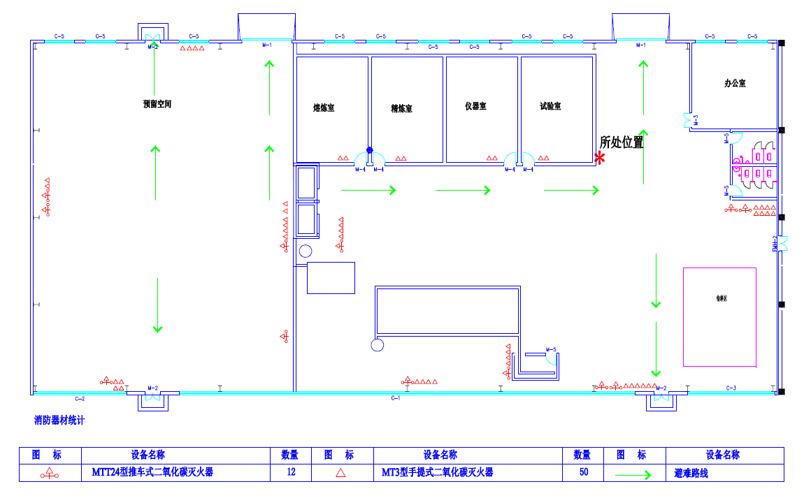
图6-2-1 回收车间消防器材设置及紧急避难路线图

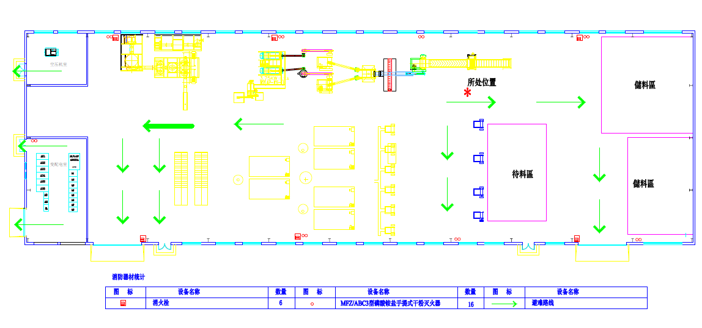
图6-2-2 粉碎车间消防器材设置及紧急避难路线图

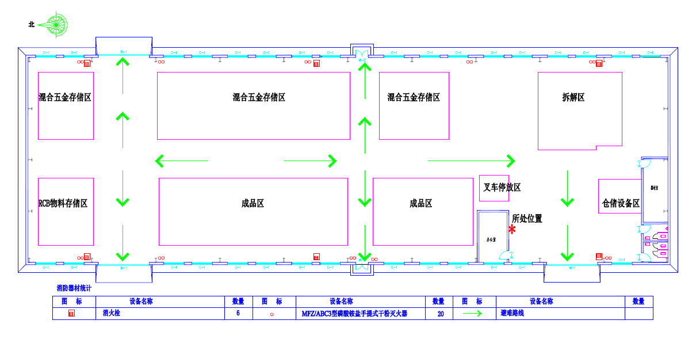
图6-2-3 分类车间消防器材设置及紧急避难路线图

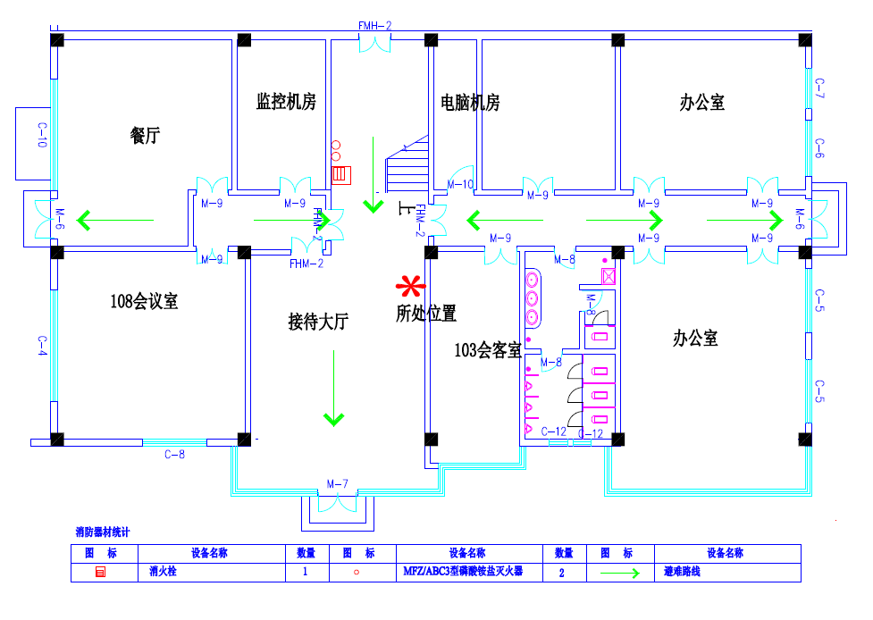
图6-2-3 办公室一层消防器材设置及紧急避难路线图
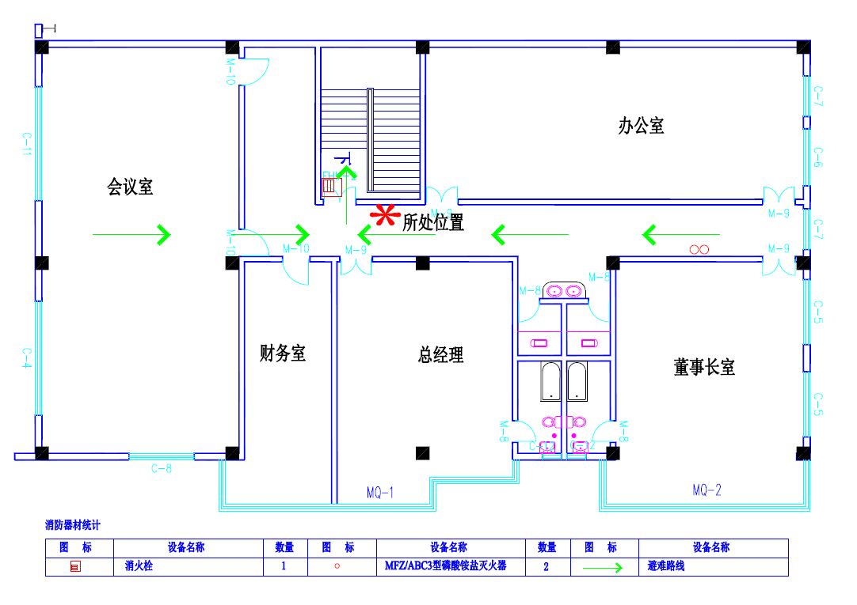
图6-2-3 办公室二层消防器材设置及紧急避难路线图

6.3应急设施及应急物资的启用程序
应急预案启动后，应急救援指挥部指挥应急处置人员赴现场处理，根据现场事故情况启用应急设备和物质，厂区设置有应急物资，当发生物料泄漏时，启用堵漏工具及吸附材料等设施，发生火灾事故时，启用消防设施。
当发生化学品少量泄漏时，先确定外泄物，穿带必要的防护服、胶皮手套、口罩进行清除工作，先用应急砂对泄漏区域进行围挡，防止漫延。再利用吸附棉等对泄漏物进行覆盖，将泄漏物暂存于危险废物暂存间内，并及时向上级有关部门报告和报警。
事故发生后，生产安全科负责及时与有资质的的处理危险废物单位联系，处理废液和抹布、砂、吸附棉等废物。

6.4抢险、处置及控制措施
6.4.1应急抢险、处置队伍的调度
应急开始后，应急救援指挥部通讯联络负责人员立即通知应急处置人员在最短时间内赶赴现场。立即带上救护和防护装备赶赴现场，等候调令，听从指挥，分批进入事发点进行现场抢险或处置。
6.4.2抢险、处置方式、方法及人员的防护、监护措施
应急处置专业人员到达现场后，根据应急总指挥的要求展开抢险和处置。进入现场时，应急人员应注意安全防护，配备必要的防护装备。发生物料泄漏事故时，进行现场处理的应急人员须戴上防毒面具和橡胶手套。发生火灾事故时，应急消防人员须穿戴适当的防护设备（防化服）和带有保护整个面部的正压自给式呼吸装置。应急处理时严禁单独行动。
6.4.3现场实时监测及异常情况下抢险人员的撤离条件、方法
发生下列情况，抢险人员应紧急撤离，并报告应急指挥部：
（1）个体防护装备已经损坏或自给式呼吸装置气量不足时；
（2）事故现场或建筑物发出异响时；
（3）发生突然性的剧烈爆炸，危及到自身生命安全。
6.4.4控制事故扩大的措施
- 切断着火源或控制明火；
- 转移现场的易燃物品，对于不能转移的易燃品实施降温、隔离等措施。
6.4.5事故可能扩大后的应急措施
- 紧急请求所在地区消防大队的支援；
- 迅速组织有关人员进行紧急警戒疏散。

6.5人员紧急疏散、撤离
根据实际情况，制定切实可行的疏散程序（包括疏散组织、指挥机构、疏散范围、疏散方式、疏散路线等）。
6.5.1疏散、撤离组织负责人
事故发生后，现场当班负责人或到达现场的指挥人员作为疏散、撤离组织负责人，如果总指挥不在现场，当班人员作为疏散、撤离组织负责人。
6.5.2撤离方式
警报响起时，所有员工应从最近的安全出口有秩序的离开。事故现场人员和非事故现场人员均应撤离至紧急集合地点，进入安全区后，尽快去除污染衣物，防止继发性伤害。一旦皮肤或眼睛受到污染应立即用清水冲洗，并就近医治。
发扬群众性的互帮互助和自救互救精神，帮助同伴一起撤离，对危重伤员应立即搬离污染区，然后就地实施急救。
6.5.3周边区域的单位、居民的疏散
当事故危及周边区域时，由应急总指挥直接联系政府有关部门和周边居民，简要说明事态的缓急程度，提出撤离的具体方法和方式。撤离方式有步行和车辆运输两种。撤离方法中明确应采取的预防措施、注意事项、撤离方向和撤离距离。
6.5.4受伤人员现场救护、救治及控制措施
首先，选择有利地形设置急救点。在进行急救时，救护人员必须佩戴防毒面具或空气呼吸器，防止继发性损害；急救人员应迅速将中毒人员救离毒区至空气新鲜处，医护人员到现场先对伤员进行初步检查，按轻、中、重度分型。呼吸困难时给氧，呼吸停止时进行人工呼吸，心脏骤停进行心脏按摩；皮肤污染时，脱去污染的衣服，用2％硼酸液或流动清水冲洗；头面部灼伤时，要注意眼、耳、鼻、口腔的清洗；眼睛污染时，立即提起眼睑，用大量流动清水冲洗，冲洗时间至少15min，注意不要用手揉眼睛；当人员发生烧伤时，应迅速将伤者衣物脱去，用流动清水清洗降温，用清洁布覆盖创伤面，避免伤口污染，伤者口渴时，可适量饮用清水或含盐饮料；眼睛接触时，立即提起眼睑，用大量流动清水或生理盐水冲洗。使用特效药物治疗，对症治疗，严重者迅速送汉沽区中医院观察治疗。
6.5.5疏散路线和集合地点
当发生紧急事故时，厂区内人员疏散集合地点为办公楼前空地，并于集合地点由总指挥清点人数，遇疏散警报响起时，首先判断风向，原则上往上风处疏散，若物料泄漏源为上风处时，宜向风向垂直方向疏散（以宽度疏散）。总指挥和应急处置负责人确定如何寻找失踪人员及救援方案。警戒疏散组对事故现场进行警戒。
注意事项：
（1）非本企业人员的安全撤离由接待人员负责。
（2）宣布应急结束前，任何人不得擅自返回工作地点。
6.5.6人员清点与警报解除
疏散计划执行过程中各部门主管负责人员清点，各部门主管将清点结果向总指挥报告，以决定寻找失踪人员，提供必要的急救。警报未解除前，非应急人员不得进入站内。

6.6其它突发环境事件的应急措施
事故过程中产生的固体废物如废吸附材料和废灭火泡沫和干粉等，集中收集后存放于危险废物暂存处，委托具有该类危险废物处理资质的单位进行处理。危险废物暂存所在地的地面做耐腐蚀硬化、防渗漏处理，且表面无裂隙，所使用的材料要与危险废物相容，不会对该处的土壤、地下水造成污染。

6.7应急监测
若因厂区的突发环境事故导致周边环境可能可能受到污染，则启动应急监测，将有关污染信息上报至当地环保监测站，向其申请开展应急监测。
应急监测人员进入现场时应穿戴个人防护用品和有效的呼吸防护装置。
根据可能发生的突发环境事件制定以下应急环境监测方案，为地方政府及环保部门控制处理污染事故提供技术支持。具体应急环境监测方案如下：
在明确突发环境事件等级后，若确认为一级事故，启动应急监测方案。若为二、三级事故，则不启动应急监测方案。
事故发生后，首先及时联系当地环保局，说明事故情况包括时间、地点、原因、污染物种类、性质、数量，污染范围等，委托其组织应急监测综合小组、大气污染应急监测小组、水污染应急监测小组和应急监测后勤小组有关人员。行动小组抵达事故现场后，大气污染应急监测小组的部分工作人员应配备好个人防护用具（包括防护服，氧气罩等），携带监测设备迅速靠近大气污染源，其他人员快速架起大气连续采样器，采集大气样本和采集废水样本（包括本工程可能发生事故排放的消防废水的采样）。数据初步监测完毕后，不断将监测到的数据发送到设在开发区环保局的应急监测综合小组，由其向上级部门及相关部门发送指令和信息，编发统计分析快报。同时在事故发生一周内应每天采样一次，重复以上工作。
根据突发环境事件的类型，应急监测的项目、点位、采样频次应根据突发事件现场情况区别确定，事件刚发生时，应加密采样频次，等了解污染规律后，可减少采样频次，详见下表。
表6-1 应急监测频次确定原则
事件类型 | 污染类型 | 监测项目 | 监测点位 | 应急监测频次 | 跟踪监测频次
生产装置故障、化学品泄漏、火灾、中毒 | 大  气  污  染 | 颗粒物、CO、NOx、酸雾、氯化氢、氨、臭气浓度 | 事发地 | 初始加密（数次/天），随污染物浓度下降逐渐降低频次 | 连续两次监测浓度均低于空气质量标准值或已接近可忽略水平为止
生产装置故障、化学品泄漏、火灾、中毒 | 大  气  污  染 | 颗粒物、CO、NOx、酸雾、氯化氢、氨、臭气浓度 | 事发地周围敏感区域 | 初始加密（数次/天），随污染物浓度下降逐渐降低频次 | 连续两次监测浓度均低于空气质量标准值或已接近可忽略水平为止
生产装置故障、化学品泄漏、火灾、中毒 | 大  气  污  染 | 颗粒物、CO、NOx、酸雾、氯化氢、氨、臭气浓度 | 事发地  下风向 | 3～4次/天或与事故发生地同频次（应急期间） | 3～4次/天连续2～3天
生产装置故障、化学品泄漏、火灾、中毒 | 大  气  污  染 | 颗粒物、CO、NOx、酸雾、氯化氢、氨、臭气浓度 | 事发地上风向对照点 | 2～3次/天（应急期间）
火灾、泄露 | 水  体  污  染 | pH、SS、COD、BOD、氨氮、石油类、总铬、铜、镍、镉、铅、锌 | 事发地污  染区域 | 初始1～2次/天（应急期间），视处置进展情况逐渐降低频次 | 应急结束后，1次
火灾、泄露 | 水  体  污  染 | pH、SS、COD、BOD、氨氮、石油类、总铬、铜、镍、镉、铅、锌 | 对照点 | 1次/天（应急期间），以平行双样数据为准
6.8应急终止
6.8.1终止条件
符合下列条件之一的，即满足应急终止条件：
（1）事件现场得到控制，事件条件已经消除；
（2）污染源的泄漏或释放已降至规定限值以内；
（3）事件所造成的危害已经被彻底消除，无继发可能；
（4）事件现场的各种专应急处置行动已无继续的必要；
（5）采取了必要的防护措施以保护公众免受再次危害，并使事件可能引起的中长期影响趋于合理且尽量低的水平。
6.8.2 应急终止的程序
（1）现场救援指挥部确认终止时机，或事件责任单位提出，经现场救援指挥部批准；
（2）现场救援指挥部向所属各专业应急救援队伍下达应急终止命令；
（3）应急状态终止后，应根据有关指示和实际情况，继续进行环境监测和评价工作。
6.8.3 应急终止后的行动
⑴ 突发性环境污染事故应急处理工作结束后，应组织相关部门认真总结、分析、吸取事故教训，及时进行整改；
⑵ 组织各专业组对应急计划和实施程序的有效性、应急装备的可行性、应急人员的素质和反应速度等作出评价，并提出对应急预案的修改意见。
⑶ 参加应急行动的部门负责组织、指导环境应急队伍维护、保养应急仪器设备，使之始终保持良好的技术状态。
6.8.4信息发布
事故信息发布应尊重事实、客观准确。办公室负责事故后接待媒体。

7. 后期处置

7.1 善后处置
对应急抢险过程中产生的消防废水、化学品等有害物质，采用符合环保法规要求的方法处置或委托第三方资质单位进行处理。现场应急指挥小组组织专家进行会商，判断事态发展趋势，制定次生灾害防范措施。
在事件处理过程中进行持续监测，接到应急状态解除令后，监测人员对事件现场及周边地表水、大气污染区域须继续监测，以判断事件现场是否有次生隐患，根据需要完成事件现场其它监测与评估。
现场应急处置人员应根据不同类型环境事件的特点，配备相应的专业防护装备，采取安全防护措施，严格执行应急人员出入事发现场程序。
根据突发环境事件的性质和特点，告知周围群众应采取的安全防护措施。

7.2现场处置
应急完终止后应对事故现场采取妥善的保护措施，以利取得相关证据分析事故原因，制定改善对策。同时还可以有效避免二次事故的发生。
突发环境事故染毒区域内人员、装备器材，必须进行现场洗消。
（1）洗消时，必须正确选择洗消剂，并按照规定比例使用。
（2）洗消后的污水要妥善处理，防止造成二次污染。

7.3善后赔偿
(1) 若有人员伤亡，按照国家的相关法律、法规规定执行。
(2) 周边小区受到影响，造成经济损失的，双方协商达成共识后进行赔偿。
(3)其他未尽事宜，依照国家相关规定执行。
7.4调查与评估
突发环境事件内部调查由事件发生部门负责组织，涉及操作工位应如实提供相关材料。如突发环境事件由公司进行调查 ，由事件发生部门如实提供相关材料并做好有关配合调查的工作。公司突发环境事件应急指挥部负责组织有关专家，会同事发部门进行应急过程评价，编制突发环境事件调查报告和应急总结报告，并在响应解除后1个月内上报公司突发环境事件应急领导小组。

8. 保障措施

8.1 通信与信息保障
在厂区内设置火灾监测报警装置，安排在岗或值班人员对火灾报警信号进行监控，设置24小时应急指挥电话；一旦发生事故，立即向应急总指挥汇报。火灾报警信号经在岗职工确认火情后，可直拨外线电话与119报警中心联系。应急指挥部成员联系方式见附件2。如通信设备不畅通，有必要时派厂内车辆分别驶向信息传递处。日常对通信设施进行经常性检查，确保通信系统的可靠性，发现问题及时解决。

8.2应急队伍保障
安全部门督促检查站内应急力量的建设和准备情况。完善应急救援队伍建设。站内设有应急救援小组及现场操作人员，为能在事故发生后迅速准确、有条不紊的处理事故，尽可能减小事故造成的损失，平时定期进行培训及演练。

8.3应急物资装备保障
各应急救援小组根据其救援职责，配备必要的应急救援装备。保证应急资源物资及时合理地调配与高效使用。
厂区内配备了大量的应急救援物资，已建立应急救援设备、设施、防护器材、救治药品和医疗器械等维护管理制度。

8.4经费及其他保障
处置突发环境事故所需经费列入统一预算，由财务部门按照国家经费要求落实。主要包括体系建设、日常运行、专家队伍建设、救援演练、事故紧急救援装备等费用。
公司各部门在发生事故时，要紧密配合、全力支持事故应急救援，在人力、技术和后勤等方面实行统一调度。同时，根据职责分工，积极开展演练、物资储备，为应急救援提供交通运输保障、治安保障、技术保障、医疗保障、后勤保障等。
本公司帐上始终保持50万的资金，用于应急专项经费，由财务负责管理，保障应急状态时公司应急经费的及时到位。

9. 应急培训与演练

9.1应急培训
应急总指挥每年参加天津市安监局组织的主要负责人安全管理培训并取得合格证。
(1) 应急救援人员的培训：
应急救援全体成员参加每年一次的应急救援预案知识和灭火器使用培训，每年一次且总培训时间不少16小时。要求全体成员能够掌握以下内容：掌握应急救援预案，事故时按照预案有条不紊地组织应急救援；针对站内实际情况，熟悉如何有效地控制事故，避免事故失控和扩大化；学会使用应急救援设备和防护装备；明确各自救援职责。对新员工增加本预案培训内容作为岗前培训必要内容。
(2) 员工应急响应的培训
定期对所有员工进行应急知识的培训和灭火器使用培训，每年一次且总培训时间不少16小时。要求所有员工能够掌握：针对可能发生的事故，在紧急情况下如何进行避险、报警；如何采取有效措施控制事故和避免事故扩大化；掌握物料的特性、健康危害、危险性和急救方法；掌握火灾形成的原理、灭火器的类型和不同灭火器的使用方法，并能实际操作灭火器。
应急培训可以采用内部培训必要时也可以聘请专家或组织人员参加外委培训，培训后应进行考核，并按企业相关规定记录。

9.2演练
公司每年至少组织一次突发环境事故应急救援演习，由环安课主导，生产部配合，全体员工参加。通过演练，锻炼和提高相关人员在突发事故情况下的快速抢险救援，及时营救伤员、正确指导和帮助员工防护和撤离、有效消除危害后果、提高现场急救和伤员转送等应急救援技能和应急反应综合素质、有效降低事故危害，减少事故损失。定期进行演练，使应急人员更清晰地明确各自的职责和工作程序，提高协同作战的能力，保证应急救援工作的有效、迅速地开展。
演练前制定周密的演习计划与程序，检查演习所需的器材、工具，落实安全防护措施，对参加演习的人员进行安全教育。
演练结束后，由应急指挥部对演练的效果进行分析评估，总结演练时各部门应急反应能力及演习效果，解决演练中暴露的问题。演练过程、评估结果和问题整改结果要以文字形式记录并保存。

10. 奖惩
对于在突发环境应急救援或演练工作中出色完成应急处置任务，防止或抢救事故有功，对应急救援工作提出重大建议，实施效果显着的个人，依据有关规定由企业给予奖励。
对于在应急处置过程中对渎职不作为的；拒绝履行应急救援义务，从而造成事故及损失扩大，后果严重的；应急状态下不服从命令和指挥，严重干扰和影响应急工作的；严重影响事故应急救援工作实施的其他行为依据相关规定追究责任及相关纪律处分。

11. 预案的评审、发布和更新

11.1预案的评审
内部评审：应急预案草案编制完成后，应急总指挥和各应急小组的负责人对应急预案草案进行内部评审，针对应急保障措施的可行性、应急分工是否明确、合理等方面进行讨论，对不合理的地方进行修改。
外部评审：应急预案草案经内部评审后，邀请环保专家组成应急预案评估小组对应急预案草案进行评估。环境应急预案评估小组应当重点评估环境应急预案的实用性、基本要素的完整性、内容格式的规范性、应急保障措施的可行性以及与其他相关预案的衔接性等内容。应急预案编制人员根据评估结果，对应急预案草案进行修改。

11.2预案的发布及更新
本预案发布之日起实施生效，企业办公室负责本预案的管理工作，企业启动应急救援预案或进行演练后，该部门负责对救援情况和演练效果进行评价，提出修订意见，经各部门经理批准后及时修订本预案。
企业环境事故应急预案每三年至少修订一次；有下列情形之一的，企业环境事故应急预案应当及时进行修订：
（一）物料存储情况发生变化的；
（二）相关单位和人员发生变化或者应急组织指挥体系或职责调整的；
（三）周围环境或者环境敏感点发生变化的；
（四）环境应急预案依据的法律、法规、规章等发生变化的；
（五）环境保护主管部门或者企业事业单位认为应当适时修订的其他情形。企业部门应当在环境事故应急预案修订后30日内报当地环境保护局重新备案。

12. 预案实施和生效日期
本预案自印发之日起实放生效。

附件1 应急处置组织机构名单及联系电话
分组 | 姓名 | 手机
火警 | —— | 119
总指挥 | 蒋志平 | 13901159661
副总指挥 | 宋淑伶 | 13821917243
救援抢险组 | 陈江汉 | 13802145530
消防救助组 | 王勇 | 18512256118
医疗救护组 | 蒋春红 | 15822189584
环保应急组 | 张晓承 | 18920188063
应急疏散组 | 李倩 | 13920912262
通讯联络组 | 董婷婷 | 15922105807

附件2 外部救援单位联系电话：
卫生救护：120
环保：12369
电力抢修：95598
开发区环保局事故报告电话： 022-22173009
开发区安监局应急电话： 022-25201111
现代产业区应急办： 022-67161777

附件3 应急培训计划
为全面提升企业对灾害事故处理的应急能力与应急意识，对该厂区内所有人员应每年定期对员工进行应急培训与演习，确定以下应急培训计划：
（1）应急救援人员常识培训
培训对象 | 培训时间 | 培训常识内容
全厂所有  员工 | 每年一次且总培训时间不少16小时 | - 厂区危险危害因素分析；  - 危险特性及防护救护、泄漏处置措施；  3.可能的重大风险区域及风险类别；；  4.消防设施、器材、急救器材、急救药箱位置及使用操作方法；  5.事故发生的通报程序，疏散区域了解；  6.各应急专业小组成员之职责及工作内容；  7.人员受伤急救常识与处理；  8.相关法律知识的了解；  9.通晓本预案所有程序及处理方法；  10.与各部门沟通协调事项。
（2）厂内应急救援人员专业培训
消 防 训 练
训练时间 | 训练对象 | 培训内容
每年一次 | 应变队伍及  义务消防  队成员重点  其它全体人  员需参加 | 1.辖区消防系统检查内容训练；  2.干粉灭火器操作演习；  3.泡沫消防系统操作训练。
物质转移训练
物质转移工具 | 操作人员 | 训练内容
平板车 | 抢救队成员 | 1.平板车配合；  2.转移区域及卸货。
泄漏堵源技术训练
训练类别 | 训练人员 | 训练时间 | 训练内容
物料泄漏 | 抢修队成员 | 不少于  24小时 | 1.确认泄漏物质；  2.关闭相关进口阀；  3.物料抽空导出；  4.泄漏收集或砂或吸液棉吸收。
现场急救训练（委外，每年一次）
训练类别 | 参加人员 | 训练内容
人工呼吸法 | 现场操作员、  急救组员 | 1.口对口方法；  2.胸外挤压法；  3.以上配合方法；
休克 | 现场操作员、  急救组员 | 1.判明原因，立即人工呼吸；  2.伤者保暖；  3.观察体征，立即就医；
创伤与流血 | 现场操作员、  急救组员 | 1.外出血处理：割伤、裂伤、刺伤；  2.内出血处理；
烧伤、烫伤 | 现场操作员、  急救组员 | 电伤处理法、酸碱灼伤处理法、烧伤处理法、烫伤处理法；
伤员搬运 | 现场操作员、  急救组员 | 1.就地取材搬运；  2.单人搬运、双人搬运、担架搬运方法；
中毒 | 现场操作员、  急救组员 | 1.撤离现场，于新鲜空气处；  2.如有休克，立即做人工呼吸或吸氧；  3.如有口入，催其呕吐；  4.立即就医。

